**BÁO CÁO ASSIGNMENT WEB3023**

Lớp: CP17309_3

GVHD: Cô Mai Thanh Thảo

Tên: Trần Anh Vũ

1. **Ý Tưởng:**

Website được sử dụng để xem phim hoạt hình với nhiều thể loại và hoàn toàn miễn phí.

Website sẽ gồm 6 trang con

* Trang chủ
* Trang chi tiết phim
* Đăng ký, Đăng nhập
* Trang quản lý tài khoản
* Trang thể loại
* Trang lịch chiếu

1. **Layout Website:**

* 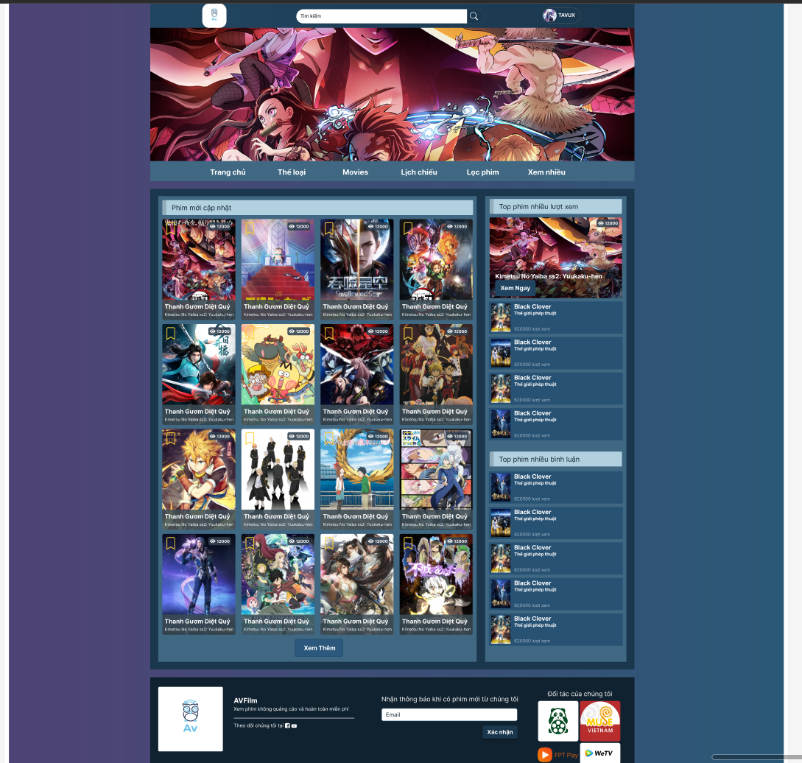Trang Chủ
* Trang đăng ký, đăng nhập

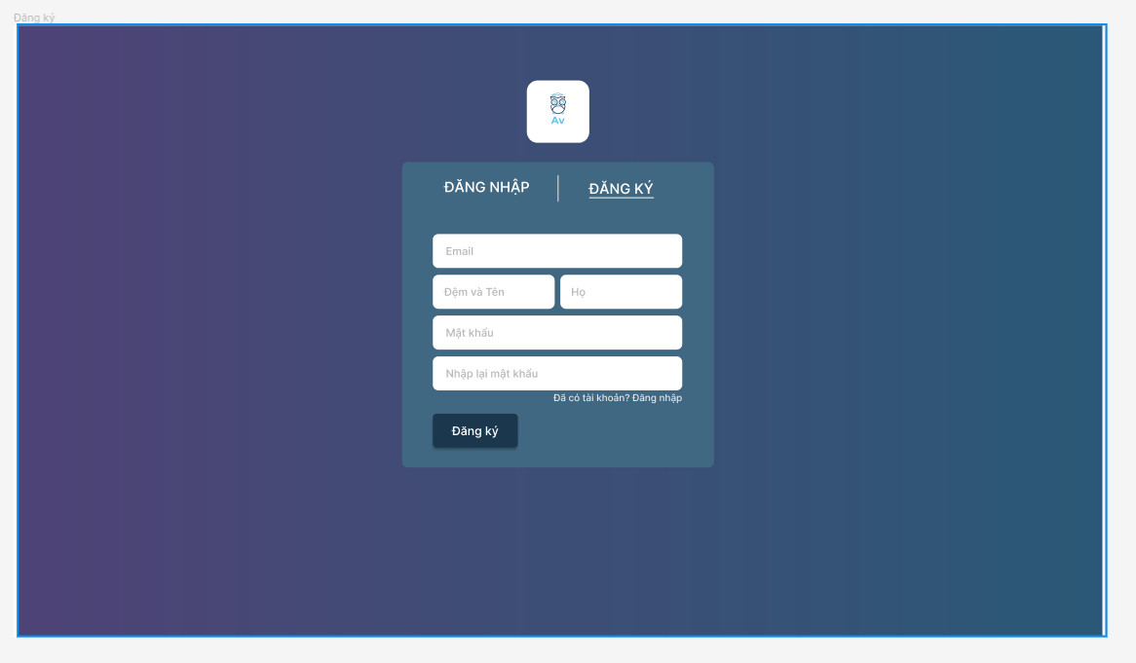

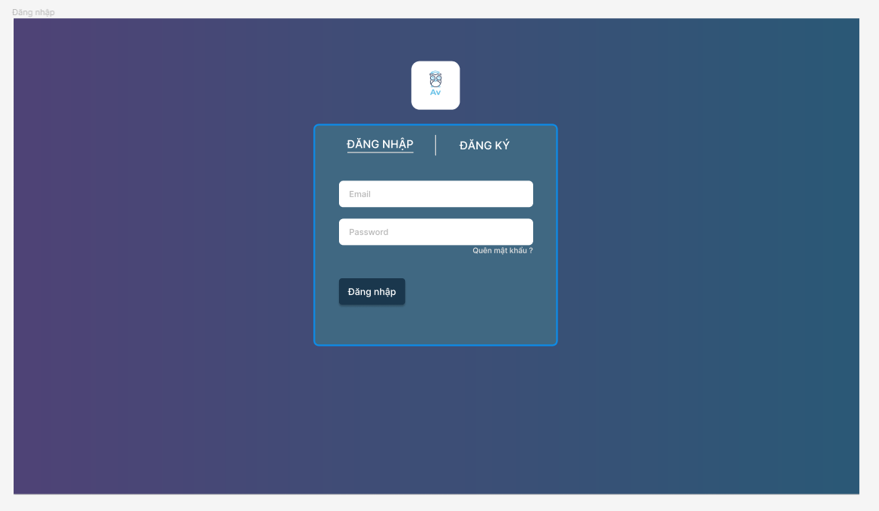

* Trang chi tiết phim

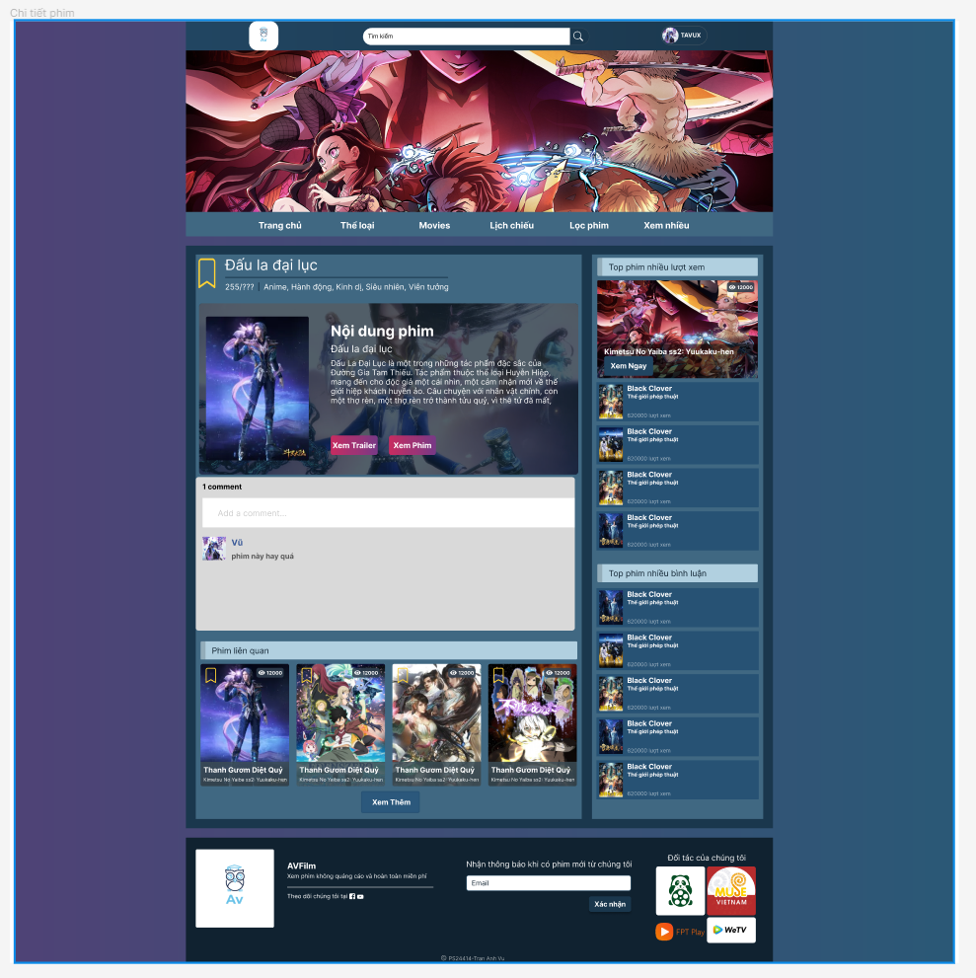

* Trang danh mục phim

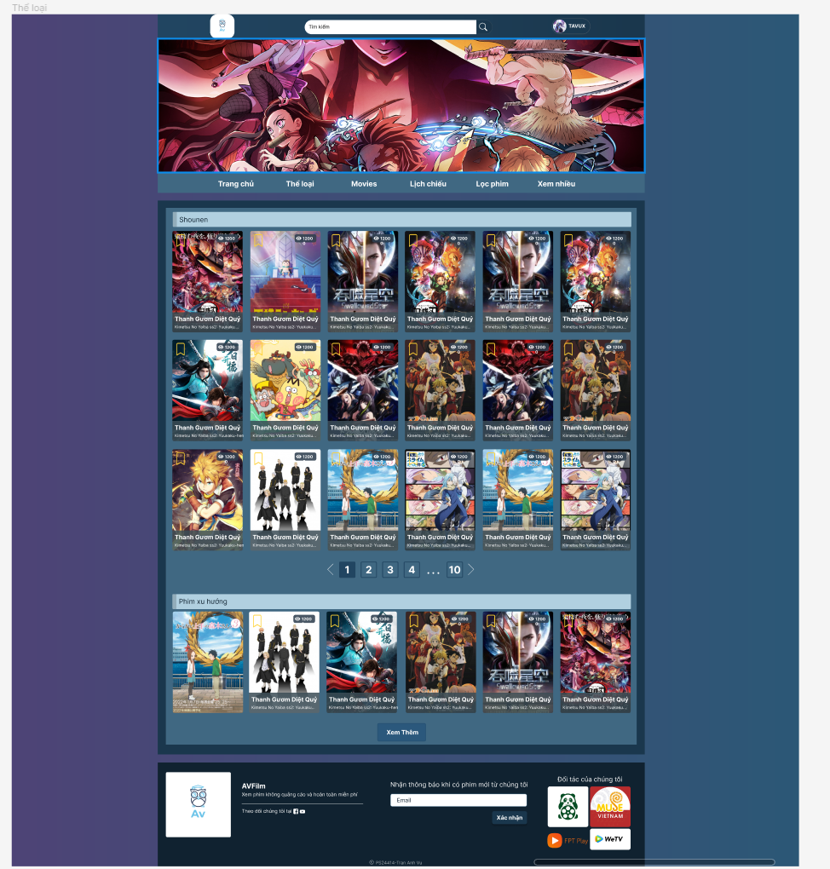

* Trang lịch chiếu

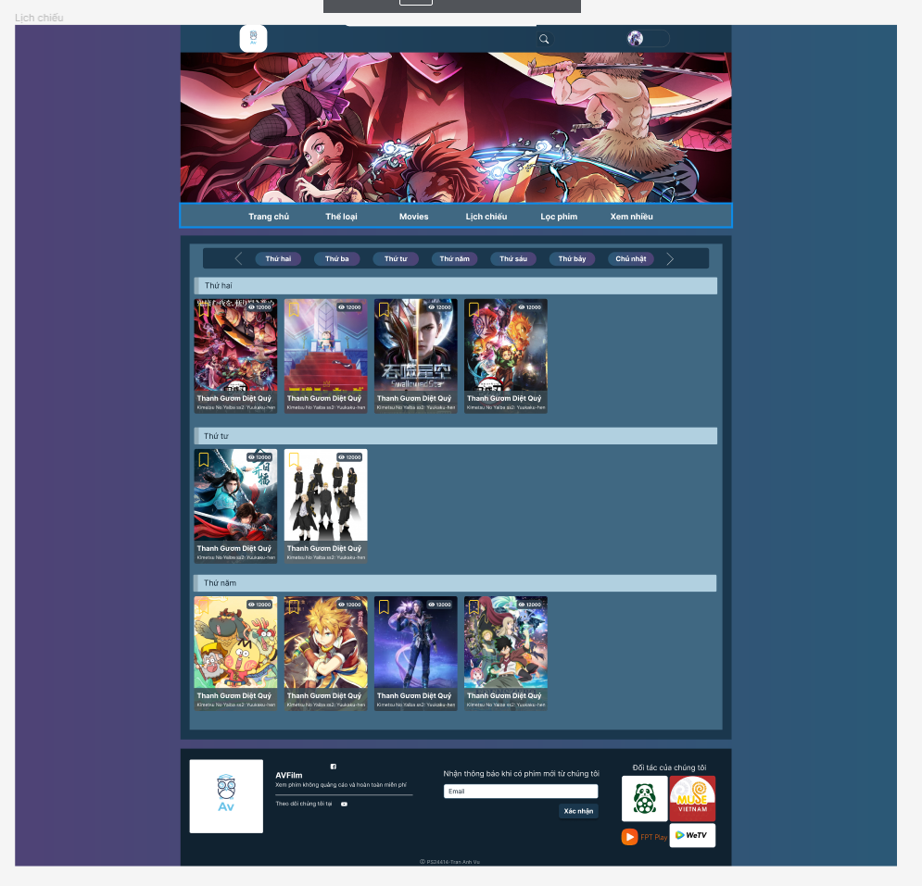

* Trang quản lý tài khoản

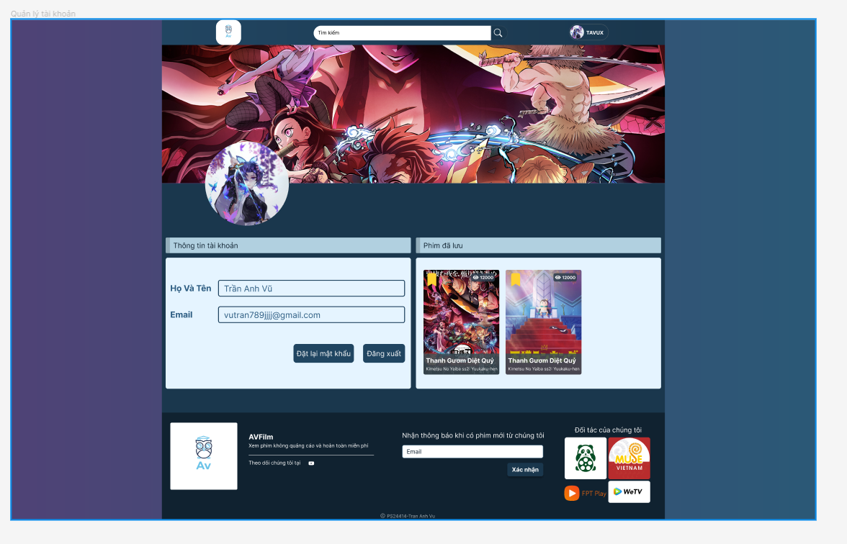

[Link Figma của bài thiết kế](https://www.figma.com/file/H11FIBxz7YLljcqJIUPjwf/HTML5CSS3?node-id=0%3A1)

1. **Giải thích code:**